一站式服务大厅网络/多媒体报修的

操作说明（PC端）

一、进入方法

进入一站式服务大厅，按照字母排序顺序或者直接在搜索框中搜索“后勤报修”，进入后勤报修表单编辑页面。



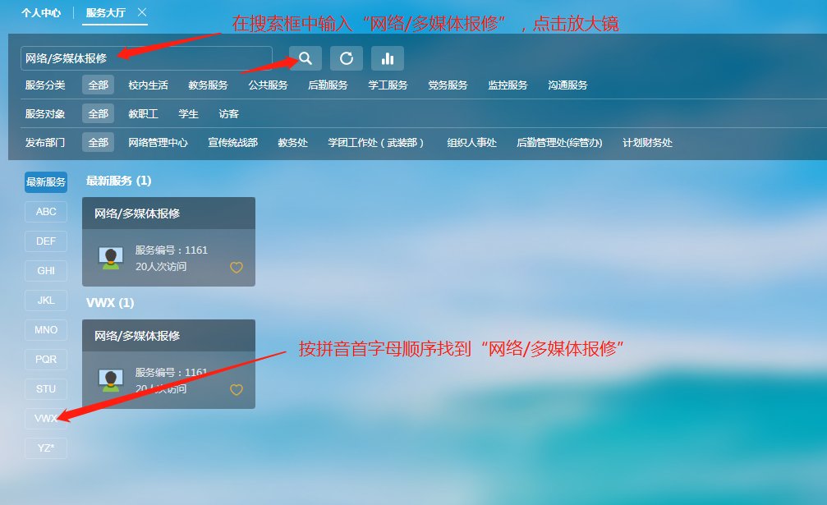

二、网络/多媒体报修申请、维修操作说明的方法

1、报修人员如何填写故障登记

（1）报修人员登记

报修人员的基本信息系统会自动进行匹配。注：报修人员联系电话、报修地址、故障具体描述、备注需要自行填写；上报日期会自动识别为当前日期，也可自行选择；“故障类别”报修人员可点开下拉箭头进行选择；“故障图片”需要报修人员通过“添加附件”上传出现故障的设备。

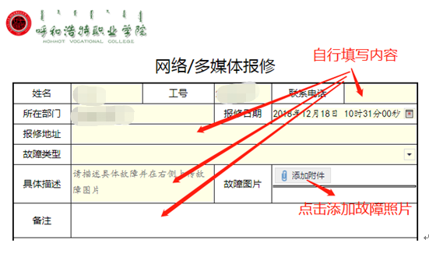

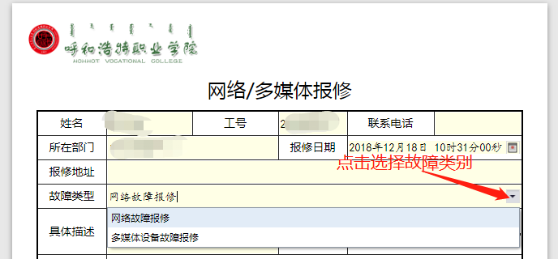

（2）提交网络/多媒体报修申请

表单内容填写完成后，点击右上角“提交”按钮就可把问题反馈到对应的维修人员处。

注：报修人可点击“流程”查看到相应的办理流程和办理人员。

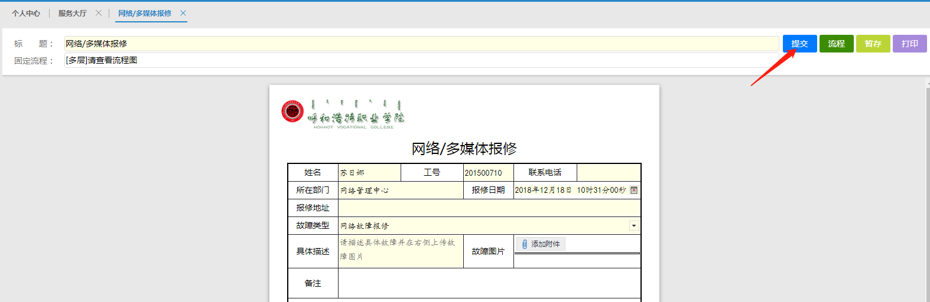

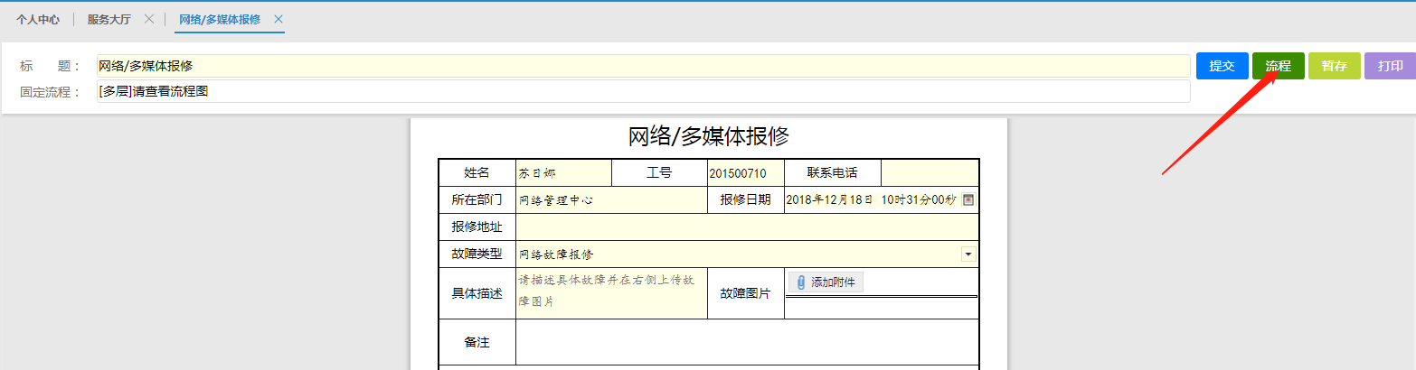

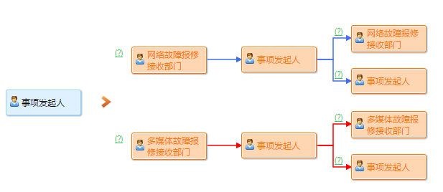

（3）报修人员评价

维修人员完成维修，并填写维修反馈意见后，报修人员可对维修情况进行评价。

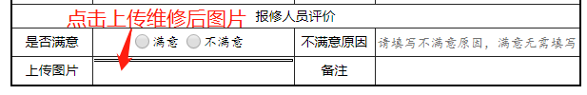

2、维修人员填写维修情况

当报修人员提交报修申请后，维修人员在维修完成后填写“维修人员反馈”内容。

